Velocity 3 Sprint trước
Sprint | SP hoàn thành (Done) | Ghi chú
Sprint -3 | 15 | Đủ thành viên
Sprint -2 | 16 | Đủ thành viên
Sprint -1 | 17 | Đủ thành viên
Velocity tham khảo | 16 SP | (15+16+17)/3=16
Capacity Sprint này
Sprint dài 10 ngày, có 4 Developers, mỗi người làm tập trung 5 giờ/ngày. Khi đủ người, Capacity là 4 × 10 × 5 = 200 giờ. Sprint này Dev C nghỉ 2 ngày.
Developers | Ngày Sprint | Ngày không tham gia | Ngày khả dụng | Giờ tập trung/ngày | Capacity (giờ)
Dev A | 10 | 0 | 10 | 5 | 50
Dev B | 10 | 0 | 10 | 5 | 50
Dev C | 10 | 2 | 8 | 5 | 40
Dev D | 10 | 0 | 10 | 5 | 50
Tổng |  |  |  |  | 190 giờ

Nhận xét:
- Velocity: Đảm bảo nằm trong range 15 – 17 và vẫn đảm bảo được khối lượng công việc
- Capacity: Do 1 thanh viên nghỉ nên số lượng thời gian trong 1 sprint đang giảm từ 200 – 190 nghĩa là khối lượng công việc cũng phải giảm đi 1 phần nhỏ

Nhiệm vụ 2 - Viết lại Sprint Goal
Viết lại Sprint Goal thành 1 câu: người dùng nhận được giá trị gì sau Sprint. Không liệt kê mã PBI.
Sprint Goal đã chỉnh sửa: Giúp người dùng tìm được trạm sạc phù hợp, xem các khung giờ sạc còn trống có thể đặt trước vị trí sạc để tránh phải chờ đợi khi đến trạm sạc.

Nhiệm vụ 3 - Lập Sprint Backlog
Với CS03 và CS04: đánh dấu Chọn hoặc Chưa và ghi lý do (CS01, CS02 đã làm mẫu), rồi cộng Tổng SP đã chọn. Sau đó chia CS03 thành 2 Task, ước lượng bằng giờ.
Mã Story | Ưu tiên | SP | Chọn/Chưa chọn | Lý do
CS01 | 1 | 3 | v Chọn ☐ Chưa | Ưu tiên 1; bước đầu để người dùng tìm trạm.
CS02 | 2 | 3 | v Chọn ☐ Chưa | Ưu tiên 2; cần biết giờ còn trống trước khi đặt.
CS03 | 3 | 5 | v Chọn ☐ Chưa | Ưu tiên 3: đặt trước 1 vị trí sạc, để ko phải chờ đến trạm
CS04 | 4 | 5 | v Chọn ☐ Chưa | Ưu tiên 4: Có thể hủy lịch sạc đã đặt, để vị trí dc trả lại cho người khác
Tổng SP đã chọn |  | ........16........ SP |  | Mức dự báo, không phải cam kết

Task Breakdown cho CS03
STT | Task | Đầu ra | Ước lượng (giờ)
1 | [FE] - Thiết kế giao diện đặt vị trí xe trong trạm sạc | Trang giao diện có các ô dưới dạng mảng 2 chiều và nhưng ô nào đã được đặt rồi thì mờ đi và disable đi còn những vị trí còn trống hiện thị nút tích và đặt vị trí | 3
2 | [BE] - Xây dựng API logic nghiệp vụ cho chức năng đặt trước vị trí | Trả về kết quả phản hồi cho người dùng và lưu thông tin đặt vị trí vào database | 5

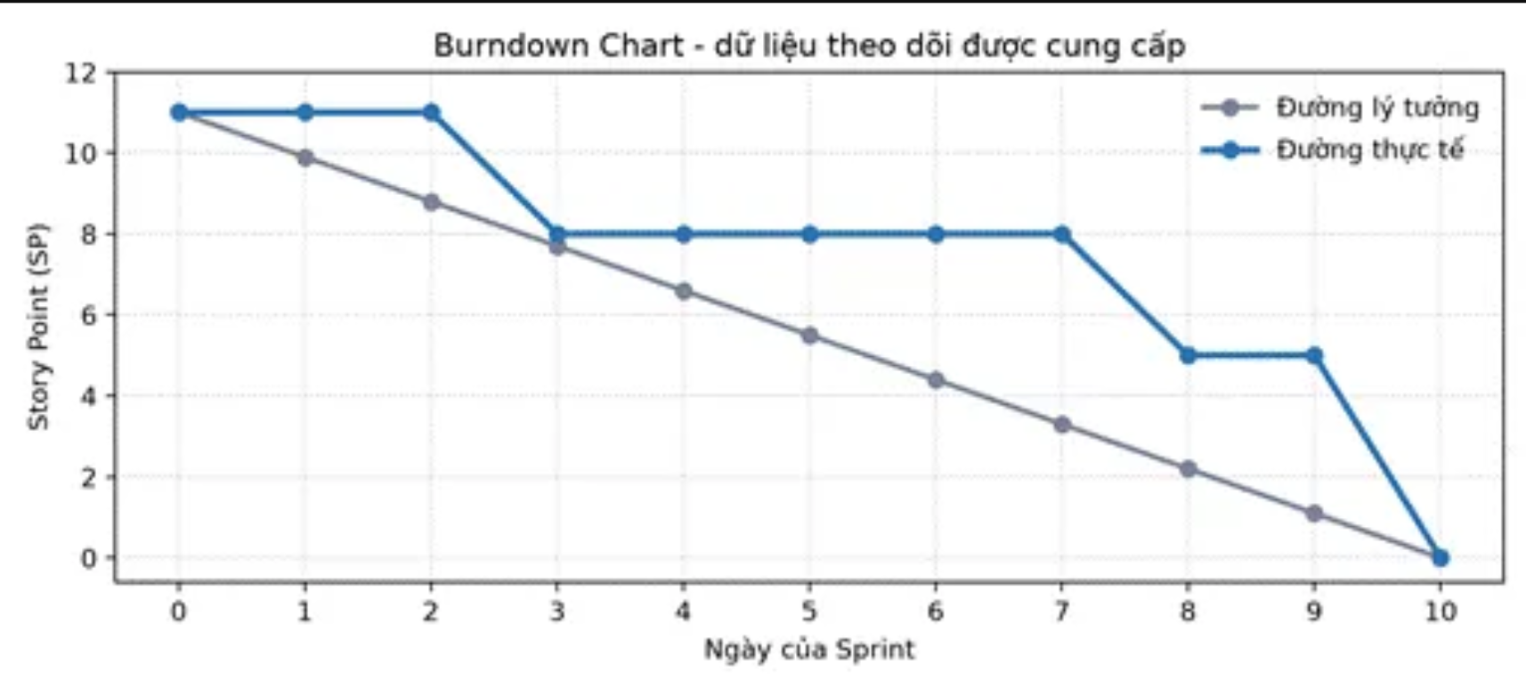
Nhiệm vụ 4 - Phân tích Burndown Chart
STT | Yêu cầu phân tích
1 | So sánh đường thực tế với đường lý tưởng. Chỉ ra dấu hiệu bất thường giữa Sprint và rủi ro cho Sprint Goal.
2 | Giả sử nhóm đang ở Daily Scrum ngày 7: đề xuất 1 hành động giúp đạt Sprint Goal.

- Ở đường lý tưởng ban đầu chúng ta đang có xu hướng là giảm dần qua mỗi ngày nhưng riêng đối với đường thực tế thì đang có những sự không thay đổi ở một khoảng nhất định từ ngày 1 – 2, 3 – 7. Điều đó chứng tỏ cho việc trong quá trình làm thực tế các bộ phận đang gặp phải các vấn đề chưa thể đạt được sprint goal từ đó làm chậm tiền độ so với lý tưởng ban đầu
- Tại ngày 7, để team tiếp tục hoàn thành đạt về sprint goal thì yêu cầu Scrum Master cần rà soát lại những vấn đề mà team đang gặp phải qua những buổi daily scrum, từ đó đưa ra những giải pháp để khắc phục những khúc mắc của team để có thể cải thiện tiến độ của dự án

